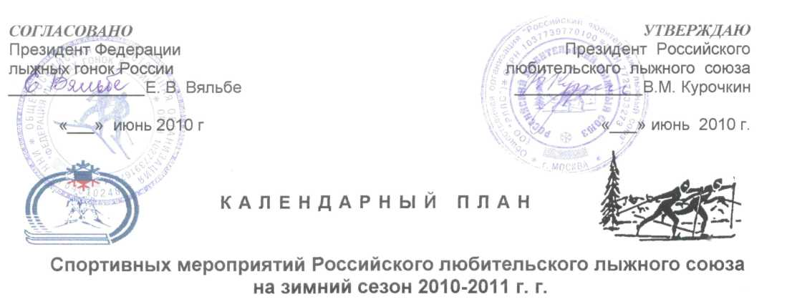

№ п/п | Наименование | Сроки | Место проведения |  | Ответственные
1. | Первенства и Кубки территорий
1.1 | Кубок Центра России | 14.01-16.01 | г. Пестово,  Новгородской обл. | В. Васильев  Н. Большаков
1.2 | Первенство г. Москвы и области | 22.01-23.01 | г. Москва | Н. Курашов,  Н. Чижова
1.3 | Первенство Центра России | 28.01-30.01 | г. Калуга | М.Кардополов
1.4 | Кубок Урала (совмещение)  XVI Кубок России среди любительских клубов | 11.02-13.02 | г. Екатеринбург, УСБ «Динамо» | Н. Шеин  В. Лафин
1.5 | Первенство Поволжья | 28.01-30.01 | г. Самара | В. Любченко  В. Коврижных  В. Воронин
1.6 | Первенство Дальневосточного федерального округа | 28.01-30.01 | г. Арсеньев | А. Столбов
1.7 | Первенство Северо-Запада России | 30.03-01.04 | г. Мурманск | Г. Морозов
2. | XX Первенство Сибири | 17.03-20.03 | г. Ачинск, Красноярск,  л/к «Айдатки» | Ю. Новосельцев  Л. Захаров,  Р. Самит
3. | Первенство России | 24.03-28.03 | г. Пермь | В. Кошкин  В. Курочкин
4. | Кубок Мира Мастеров  (Чемпионат Мира среди любителей) | 26.02-14.03 | Канада  г. Вернон,  Соверейн лейк | В. Курочкин М. Черненькая
5 | Первенство России по марафону | 3.04 | г. Мурманск | Г. Морозов
6. | Кубок «Лыжные марафоны России» среди любителей по группам | По отдельному положению и календарю |  | Г. Кадыков  В. Курочкин
7. | РЛЛС обеспечивает информационную поддержку следующим марафонам:
7.1. | Верхошижимский марафон | дата г. Верхошижимье, Кировская обл.  В. Крутихин
7.3. | Марафон «Авачинская лыжня» | 17.04.2011 г. Петропавловск-Камчатский  А. Мирошниченко
Сайт www.rlls.ru

